姓 名 | 俞赟 | 性 别 | 女 | 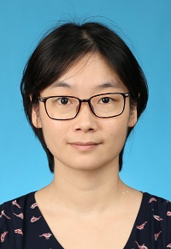
学 历 | 硕士 | 专 业 | 新生儿
职 称 | 副主任医师 | 来院工作时间 | 2005年8月
专业方向  在研课题 | 母乳小分子多肽在新生儿坏死性小肠结肠炎的防治作用
获奖情况 | 2023年伊犁州临床医学研究院医学教育中心“优秀专科医师培训教师”
自我介绍 | 苏州大学附属儿童医院新生儿科副主任医师；儿科住院医师规范化培训导师；新生儿围产期医学专科医师规范化培训导师；江苏省医学会围产医学分会第七届早产儿学组委员；2016年挂职贵州省铜仁地区松桃苗族自治县人民医院新生儿科主任；2021年苏州大学附属第二医院浒关院区儿科主任；2022年苏州市新冠肺炎医疗救治组专家组成员
儿科临床医学院临床医学（儿科医学）专业本科生
导 师 简 介 表

